Министерство образования Республики Беларусь

Учреждение образования «Белорусский государственный университет   
информатики и радиоэлектроники»

Факультет компьютерных систем и сетей

Кафедра информатики

Дисциплина: Методы защиты информации

ОТЧЁТ

к лабораторной работе №4

на тему

**АСИММЕТРИЧНАЯ КРИПТОГРАФИЯ. АЛГОРИТМ МАК-ЭЛИСА**

Выполнил: студент гр.253504

Фроленко К.Ю.

Проверил: ассистент кафедры информатики Герчик А.В.

Минск 2025

**СОДЕРЖАНИЕ**

1 Цель работы 3

2 Этапы выполнения работы 4

2.1 Краткие теоретические сведения 4

2.2 Пример работы программы 4

Заключение 6

# 1 ЦЕЛЬ РАБОТЫ

Целью данной лабораторной работы является практическое освоение и реализация криптосистемы Мак-Элиса — одной из первых асимметричных криптографических схем, построенной на основе теории алгебраического кодирования. Работа направлена на углублённое понимание принципов построения криптографических алгоритмов, чья безопасность основана на вычислительной сложности задачи декодирования произвольных линейных кодов.

В ходе выполнения лабораторной работы предполагается реализовать полный жизненный цикл криптосистемы Мак-Элиса: от генерации ключевой пары до шифрования и дешифрования данных. Особое внимание уделяется изучению её математического фундамента — в частности, использованию кодов Хэмминга для коррекции ошибок и применению матричных преобразований (перестановки и маскировки) для сокрытия структуры исходного кода и обеспечения криптостойкости.

Практическая часть работы включает разработку программного обеспечения на языке Python, способного корректно выполнять шифрование и дешифрование текстовых файлов в соответствии с оригинальной спецификацией алгоритма. Ключевой особенностью криптосистемы Мак-Элиса, подлежащей исследованию, является намеренное внесение случайных ошибок в зашифрованное сообщение и их последующее исправление на этапе дешифрования с использованием секретного кода.

Дополнительные задачи охватывают анализ криптографической стойкости схемы, оценку производительности операций шифрования и дешифрования, изучение влияния параметров системы (размер кода, количество ошибок и др.) на уровень защиты, а также сравнительный анализ с другими асимметричными криптосистемами, такими как RSA или Рабина. Особое внимание уделяется практическим аспектам реализации: обработке данных произвольной длины, корректной работе с бинарными форматами и обеспечению безошибочного восстановления исходной информации.

Итогом работы должно стать полностью функциональное программное решение с набором тестовых примеров, подтверждающих корректность всех компонентов системы. Полученные знания и навыки — включая работу с линейными кодами, матричными операциями и арифметикой в конечных полях — имеют фундаментальное значение для понимания современных подходов к построению криптографических примитивов и могут быть использованы при изучении постквантовых алгоритмов и более сложных протоколов защиты информации.

# 2 ЭТАПЫ ВЫПОЛНЕНИЯ РАБОТЫ

## 2.1 Краткие теоретические сведения

Криптосистема Мак-Элиса — это асимметричная криптографическая схема, предложенная Робертом Мак-Элисом в 1978 году. Её безопасность основана на теории алгебраического кодирования и на вычислительной трудности общей задачи декодирования произвольных линейных кодов.

Суть алгоритма заключается в том, чтобы скрыть структуру специального корректирующего кода, для которого существует эффективный алгоритм исправления ошибок, представив его в виде «случайного» линейного кода, декодирование которого считается NP-трудной задачей. В качестве базовых кодов чаще всего применяются коды Гоппы, обладающие высокой корректирующей способностью; в учебных и упрощённых реализациях также могут использоваться коды Хэмминга.

Криптосистема Мак-Элиса обладает рядом значительных преимуществ. Во-первых, операции шифрования и дешифрования выполняются значительно быстрее, чем в таких системах, как RSA. Во-вторых, её криптостойкость растёт экспоненциально с увеличением длины ключа. Важнейшее преимущество — устойчивость к атакам с использованием квантовых компьютеров, что делает Мак-Элиса одной из ведущих кандидаток в стандартах постквантовой криптографии.

Математический аппарат системы опирается на операции с матрицами над конечными полями. Открытый ключ формируется путём маскировки исходной порождающей матрицы выбранного кода с помощью двух секретных преобразований: невырожденной матрицы и перестановочной матрицы. Процесс шифрования состоит в умножении вектора исходного сообщения на публичную порождающую матрицу с последующим добавлением случайного вектора ошибок фиксированного веса.

Ключевой особенностью схемы является намеренное внесение ошибок при шифровании. На этапе дешифрования эти ошибки корректно исправляются благодаря знанию структуры исходного кода и наличию эффективного алгоритма декодирования. Без секретного ключа восстановить сообщение эквивалентно решению общей задачи декодирования, что считается вычислительно неосуществимым для правильно выбранных параметров.

Помимо шифрования, криптосистема Мак-Элиса применяется в протоколах аутентификации и цифровой подписи. Несмотря на существенный недостаток — большой размер открытого ключа — она остаётся объектом активных исследований и разработок, особенно в свете необходимости перехода к криптографическим решениям, устойчивым к угрозам со стороны квантовых вычислений.

## 2.2 Пример работы программы

На вход программы подается текстовый файл с исходным текстом для шифрования. На рисунке 2.2.1 представлено содержимое исходного файла перед шифрованием. Программа выполняет генерацию ключевой пары криптосистемы Мак-Элиса, включающей секретную невырожденную матрицу S, матрицу перестановки P и публичную порождающую матрицу G_public = S·G·P.

Программа автоматически выполняет процедуру дешифрования, которая включает умножение на обратную матрицу перестановки, декодирование кода Хэмминга с исправлением ошибок и умножение на обратную секретную матрицу. На рисунке 2.2.2 показан окончательный результат работы программы — успешно расшифрованный текст, полностью соответствующий исходному сообщению, включая специальные символы и форматирование.



Рисунок 2.2.1 – Исходный текст

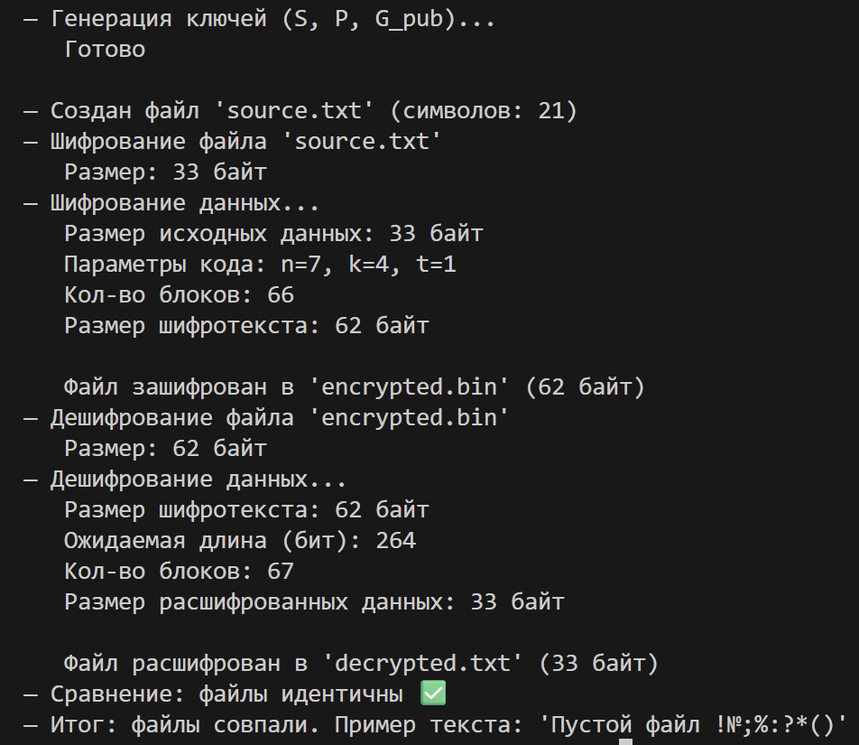

Рисунок 2.2.2 – Процесс работы программы

# ЗАКЛЮЧЕНИЕ

В ходе выполнения лабораторной работы была успешно реализована и всесторонне протестирована криптосистема Мак-Элиса — асимметричная криптографическая схема, основанная на теории алгебраического кодирования. Практическая реализация позволила детально изучить её математический аппарат, включая операции с матрицами над конечными полями, методы маскировки структурированного кода с помощью матричных преобразований, а также ключевой механизм добавления и последующего исправления ошибок.

Работа наглядно продемонстрировала основные достоинства криптосистемы Мак-Элиса: высокую производительность как при шифровании, так и при дешифровании по сравнению с классическими асимметричными алгоритмами (например, RSA), а также её устойчивость к потенциальным атакам с использованием квантовых компьютеров, что делает её перспективной в контексте постквантовой криптографии. В рамках проекта были корректно реализованы все ключевые компоненты системы: генерация пары ключей, шифрование с внесением случайного вектора ошибок фиксированного веса и дешифрование с применением алгоритма исправления ошибок на основе кода Хэмминга.

Практическая ценность выполненной работы заключается в создании полнофункционального программного инструмента, способного надёжно шифровать и расшифровывать текстовые файлы произвольного объёма. Особое внимание было уделено корректной обработке различных кодировок: реализация поддерживает многобайтовые символы, включая кириллицу и эмодзи, что обеспечивает полную сохранность данных при криптографических преобразованиях.

Результаты тестирования подтвердили точность и надёжность реализации: расшифрованные данные полностью идентичны исходным, что свидетельствует о корректной работе всех этапов алгоритма. Разработанное решение может эффективно использоваться в образовательных целях для изучения принципов постквантовой криптографии, теории кодов, исправляющих ошибки, а также для демонстрации применения алгебраических методов в современных системах защиты информации.

# ПРИЛОЖЕНИЕ А (обязательное) Исходный код программы

import numpy as np

import random

import os

from typing import Tuple

class McElieceCryptosystem:

def __init__(self, n: int = 7, k: int = 4, t: int = 1):

self.n = n

self.k = k

self.t = t

self.G = np.array(

[

[1, 1, 0, 1],

[1, 0, 1, 1],

[1, 0, 0, 0],

[0, 1, 1, 1],

[0, 1, 0, 0],

[0, 0, 1, 0],

[0, 0, 0, 1],

],

dtype=int,

)

self.H = np.array(

[[1, 0, 1, 0, 1, 0, 1], [0, 1, 1, 0, 0, 1, 1], [0, 0, 0, 1, 1, 1, 1]],

dtype=int,

)

self.R = np.array(

[

[0, 0, 1, 0, 0, 0, 0],

[0, 0, 0, 0, 1, 0, 0],

[0, 0, 0, 0, 0, 1, 0],

[0, 0, 0, 0, 0, 0, 1],

],

dtype=int,

)

print("— Генерация ключей (S, P, G_pub)...")

self.S, self.S_inv, self.P, self.P_inv, self.G_public = self._generate_keys()

print(" Готово\n")

def _generate_non_singular_matrix(self, size: int) -> np.ndarray:

while True:

matrix = np.random.randint(0, 2, size=(size, size))

if np.linalg.det(matrix) % 2 != 0:

return matrix % 2

def _generate_permutation_matrix(self, size: int) -> np.ndarray:

indices = np.random.permutation(size)

P = np.zeros((size, size), dtype=int)

for i, j in enumerate(indices):

P[i, j] = 1

return P

def _generate_keys(

self,

) -> Tuple[np.ndarray, np.ndarray, np.ndarray, np.ndarray, np.ndarray]:

S = self._generate_non_singular_matrix(self.k)

S_inv = np.linalg.inv(S).astype(int) % 2

P = self._generate_permutation_matrix(self.n)

P_inv = np.linalg.inv(P).astype(int) % 2

G_public = (S @ self.G.T @ P) % 2

return S, S_inv, P, P_inv, G_public.T

def _add_errors(self, codeword: np.ndarray, num_errors: int) -> np.ndarray:

error_positions = random.sample(range(self.n), num_errors)

corrupted = codeword.copy()

for pos in error_positions:

corrupted[pos] = (corrupted[pos] + 1) % 2

return corrupted

def _decode_hamming(self, received: np.ndarray) -> np.ndarray:

syndrome = (self.H @ received) % 2

error_pos = int("".join(map(str, syndrome[::-1])), 2) - 1

if error_pos >= 0:

received[error_pos] = (received[error_pos] + 1) % 2

return (self.R @ received) % 2

def encrypt(self, message: np.ndarray) -> np.ndarray:

if len(message) != self.k:

raise ValueError(f"Сообщение должно быть длины {self.k}")

codeword = (message @ self.G_public.T) % 2

encrypted = self._add_errors(codeword, self.t)

return encrypted

def decrypt(self, ciphertext: np.ndarray) -> np.ndarray:

if len(ciphertext) != self.n:

raise ValueError(f"Шифротекст должен быть длины {self.n}")

c_hat = (ciphertext @ self.P_inv) % 2

m_hat = self._decode_hamming(c_hat)

message = (m_hat @ self.S_inv) % 2

return message

def encrypt_bytes(self, data: bytes) -> bytes:

print("— Шифрование данных...")

print(f" Размер исходных данных: {len(data)} байт")

binary_str = "".join(f"{byte:08b}" for byte in data)

original_length = len(binary_str)

chunks = [binary_str[i : i + self.k] for i in range(0, len(binary_str), self.k)]

print(f" Параметры кода: n={self.n}, k={self.k}, t={self.t}")

print(f" Кол-во блоков: {len(chunks)}")

encrypted_bits = []

for chunk in chunks:

if len(chunk) < self.k:

chunk = chunk.ljust(self.k, "0")

message = np.array([int(bit) for bit in chunk])

encrypted = self.encrypt(message)

encrypted_bits.extend(encrypted.astype(str))

length_info = f"{original_length:032b}"

encrypted_bits = list(length_info) + encrypted_bits

encrypted_str = "".join(encrypted_bits)

padding = (8 - len(encrypted_str) % 8) % 8

encrypted_str += "0" * padding

byte_chunks = [

encrypted_str[i : i + 8] for i in range(0, len(encrypted_str), 8)

]

out = bytes(int(chunk, 2) for chunk in byte_chunks)

print(f" Размер шифротекста: {len(out)} байт\n")

return out

def decrypt_bytes(self, data: bytes) -> bytes:

print("— Дешифрование данных...")

print(f" Размер шифротекста: {len(data)} байт")

binary_str = "".join(f"{byte:08b}" for byte in data)

length_info = binary_str[:32]

original_length = int(length_info, 2)

binary_str = binary_str[32:]

total_bits = len(binary_str)

chunks_count = (total_bits + self.n - 1) // self.n

print(f" Ожидаемая длина (бит): {original_length}")

print(f" Кол-во блоков: {chunks_count}")

actual_bits = chunks_count * self.n

if len(binary_str) > actual_bits:

binary_str = binary_str[:actual_bits]

chunks = [binary_str[i : i + self.n] for i in range(0, len(binary_str), self.n)]

decrypted_bits = []

for chunk in chunks:

if len(chunk) < self.n:

chunk = chunk.ljust(self.n, "0")

ciphertext = np.array([int(bit) for bit in chunk])

decrypted = self.decrypt(ciphertext)

decrypted_bits.extend(decrypted.astype(str))

decrypted_str = "".join(decrypted_bits)[:original_length]

byte_chunks = [

decrypted_str[i : i + 8] for i in range(0, len(decrypted_str), 8)

]

out = bytes(int(chunk, 2) for chunk in byte_chunks)

print(f" Размер расшифрованных данных: {len(out)} байт\n")

return out

def encrypt_file(input_file: str, output_file: str, mc_eliece: McElieceCryptosystem):

print(f"— Шифрование файла '{input_file}'")

with open(input_file, "rb") as f:

plaintext = f.read()

print(f" Размер: {len(plaintext)} байт")

ciphertext = mc_eliece.encrypt_bytes(plaintext)

with open(output_file, "wb") as f:

f.write(ciphertext)

print(f" Файл зашифрован в '{output_file}' ({len(ciphertext)} байт)")

def decrypt_file(input_file: str, output_file: str, mc_eliece: McElieceCryptosystem):

print(f"— Дешифрование файла '{input_file}'")

with open(input_file, "rb") as f:

ciphertext = f.read()

print(f" Размер: {len(ciphertext)} байт")

plaintext = mc_eliece.decrypt_bytes(ciphertext)

with open(output_file, "wb") as f:

f.write(plaintext)

print(f" Файл расшифрован в '{output_file}' ({len(plaintext)} байт)")

return plaintext

def create_test_file(filename: str, content: str = None):

if content is None:

content = "Пустой файл !№;%:?*()"

with open(filename, "w", encoding="utf-8") as f:

f.write(content)

print(f"— Создан файл '{filename}' (символов: {len(content)})")

def compare_files(file1: str, file2: str):

with open(file1, "rb") as f1, open(file2, "rb") as f2:

content1 = f1.read()

content2 = f2.read()

if content1 == content2:

print("— Сравнение: файлы идентичны ✅")

return True

else:

print("— Сравнение: файлы различны ❌")

print(f" Размер {file1}: {len(content1)} байт")

print(f" Размер {file2}: {len(content2)} байт")

min_len = min(len(content1), len(content2))

for i in range(min_len):

if content1[i] != content2[i]:

print(f" Первое различие в байте {i}:")

print(f" {file1}: {content1[i]} (0x{content1[i]:02x})")

print(f" {file2}: {content2[i]} (0x{content2[i]:02x})")

break

else:

if len(content1) != len(content2):

print(f" Файлы имеют разную длину")

return False

def main():

SOURCE_FILE = "source.txt"

ENCRYPTED_FILE = "encrypted.bin"

DECRYPTED_FILE = "decrypted.txt"

mc_eliece = McElieceCryptosystem(n=7, k=4, t=1)

create_test_file(SOURCE_FILE)

encrypt_file(SOURCE_FILE, ENCRYPTED_FILE, mc_eliece)

decrypt_file(ENCRYPTED_FILE, DECRYPTED_FILE, mc_eliece)

files_match = compare_files(SOURCE_FILE, DECRYPTED_FILE)

if files_match:

with open(SOURCE_FILE, "r", encoding="utf-8") as f:

original_text = f.read()

with open(DECRYPTED_FILE, "r", encoding="utf-8") as f:

decrypted_text = f.read()

print(f"— Итог: файлы совпали. Пример текста: {repr(decrypted_text[:64])}")

else:

print("— Итог: файлы не совпадают")

if __name__ == "__main__":

main()